**Java Web开发**

**实验七**

**作业报告**

|  |  |
| --- | --- |
| 学 院 | 计算机 |
| 所在系 班 级 | 2017软件工程系8班 |
| 学 号 姓 名 | 马佳敏 |
| 指 导 教 师 | 郭晓燕 |
| 完 成 时 间 | 2018年4月14 |

# 实验题目

1、页面输入收入，得到相应的缴纳税收

要求：Jsp提交收入，显示结果（可一个页面也可两个页面）。编写一个JavaBean计算税收，并在JSP页面输出结果

计算方法：全月应纳税所得额＝月收入－1600元

级数 全月应纳税所得额 税率% 速算扣除法(元)   
1 dr <=500 5 0

2 500 <dr<=3000 10 25

3 3000 < dr <=5000 15 125

4 5000 < dr <=20000 20 375

5 20,000 < dr <=40000 25 1375

6 40,000 < dr <=60,000 30 3375

7 60,000 < dr <=80,000 35 6375   
8 80,000 < dr <=100,000 40 10375   
9 dr >100,000元 45 15375

如：月收入3000，则（3000-1600）*10%-25=115，因为3000-1600大于500小于2000，所以按10%计算后再扣除速算的部分。

# 分析与设计

建立deletmoney.jsp文件创建文本框提交参数，通过<jsp:setProperty> 把参数放入money.java中的set方法，同时通过<jsp:getProperty>把get方法中的参数提取输出

# 关键源码（部分）

**deletmoney.jsp**

<%@ page language=*"java"* contentType=*"text/html; charset=UTF-8"*

pageEncoding=*"UTF-8"*%>

<!DOCTYPE html PUBLIC "-//W3C//DTD HTML 4.01 Transitional//EN" "http://www.w3.org/TR/html4/loose.dtd">

<html>

<head>

<meta http-equiv=*"Content-Type"* content=*"text/html; charset=UTF-8"*>

<title>交税</title>

</head>

<body>

<h1>输入金额</h1>

<form action=*"deletmoney.jsp"* name=*"up"* method=*"post"*>

<input type=*"text"* name=*"tmoney"*>

<input type=*"submit"* value=*"提交"*>

</form>

<jsp:useBean id=*"mymoney"* class=*"sy7.money"*></jsp:useBean>

<jsp:setProperty property=*"*"* name=*"mymoney"*/>

<h1>月收入：<jsp:getProperty property=*"momney"* name=*"mymoney"*/></h1>

<h1>税收：<jsp:getProperty property=*"tmoney"* name=*"mymoney"*/></h1>

</body>

</html>

**money.java**

**package** sy7;

**import** java.io.Serializable;

**public** **class** money **implements** Serializable{

**private** **double** tmoney;

**private** **double** momney;

**public** **double** getMomney() {

**return** momney;

}

**public** **double** getTmoney() {

**return** tmoney;

}

**public** **void** setTmoney(**double** tmoney) {

//this.tmoney=tmoney;

**this**.momney = tmoney;

**double** sum=tmoney-1600;

**if**(sum<0)

**this**.tmoney=0;

**else** **if**(sum<=500)

**this**.tmoney=sum*0.05;

**else** **if**(sum>500&&sum<=3000)

**this**.tmoney=sum*0.1-25;

**else** **if**(sum>3000&&sum<=5000)

**this**.tmoney=sum*0.15-125;

**else** **if**(sum>5000&&sum<=20000)

**this**.tmoney=sum*0.2-375;

**else** **if**(sum>20000&&sum<=40000)

**this**.tmoney=sum*0.25-1375;

**else** **if**(sum>40000&&sum<=60000)

**this**.tmoney=sum*0.3-3375;

**else** **if**(sum>60000&&sum<=80000)

**this**.tmoney=sum*0.35-6375;

**else** **if**(sum>80000&&sum<=100000)

**this**.tmoney=sum*0.4-10375;

**else** **if**(sum>100000)

**this**.tmoney=sum*0.45-15375;

}

}

# 运行效果图

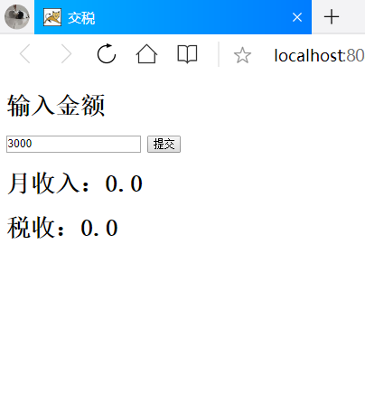

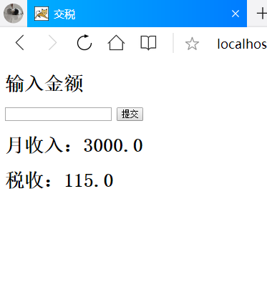

# 收获与问题

调用<jsp:useBean> <jsp:setProperty><jsp:getProperty>